Integrantes del equipo:
Ángel Emmanuel Ortega Bautista
Andrea Garibay Hernández
Joana Hernandez Mora
Emmanuel de Jesús Santiago Olvera

LUNES 21 Y MIÉRCOLES 23 DE ABRIL:
Ángel acabo con el diseño de la página al igual que los botones que faltaban por configurar en la página de inicio

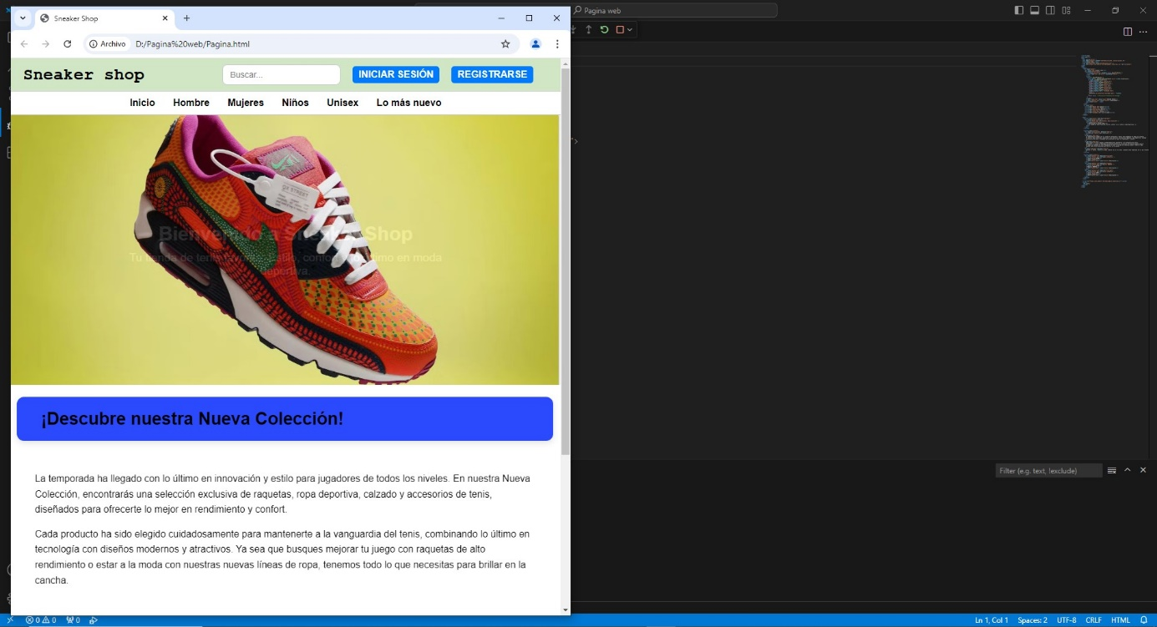
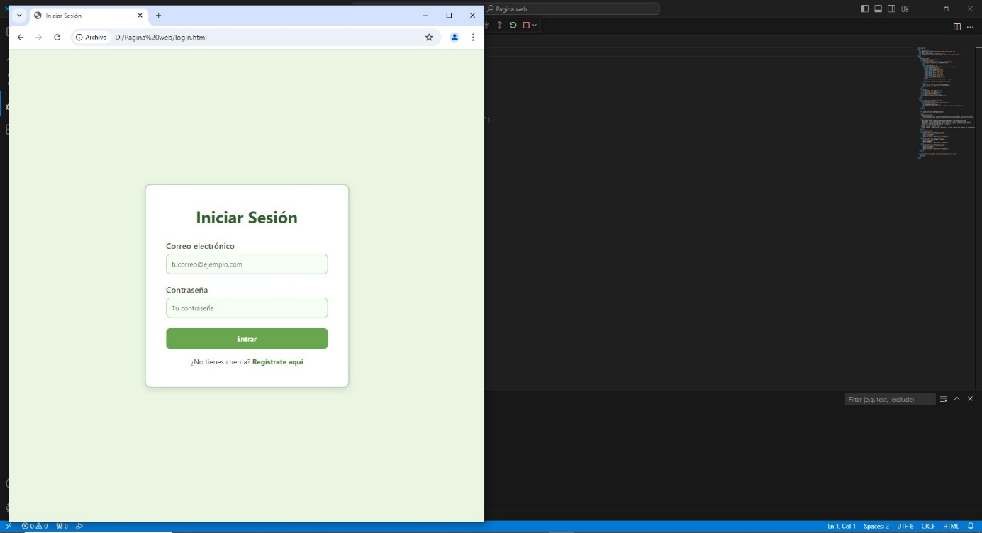

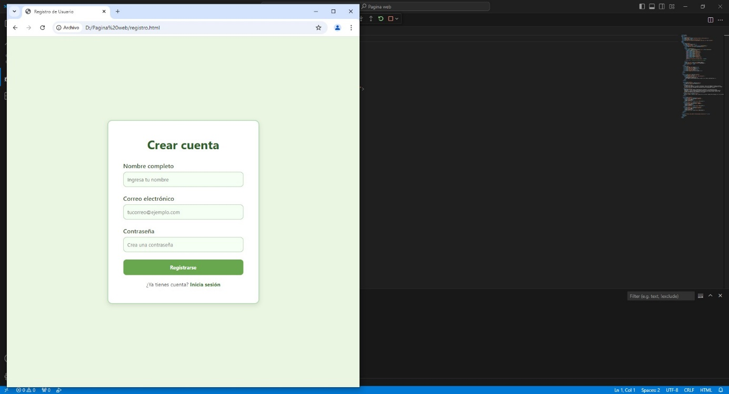

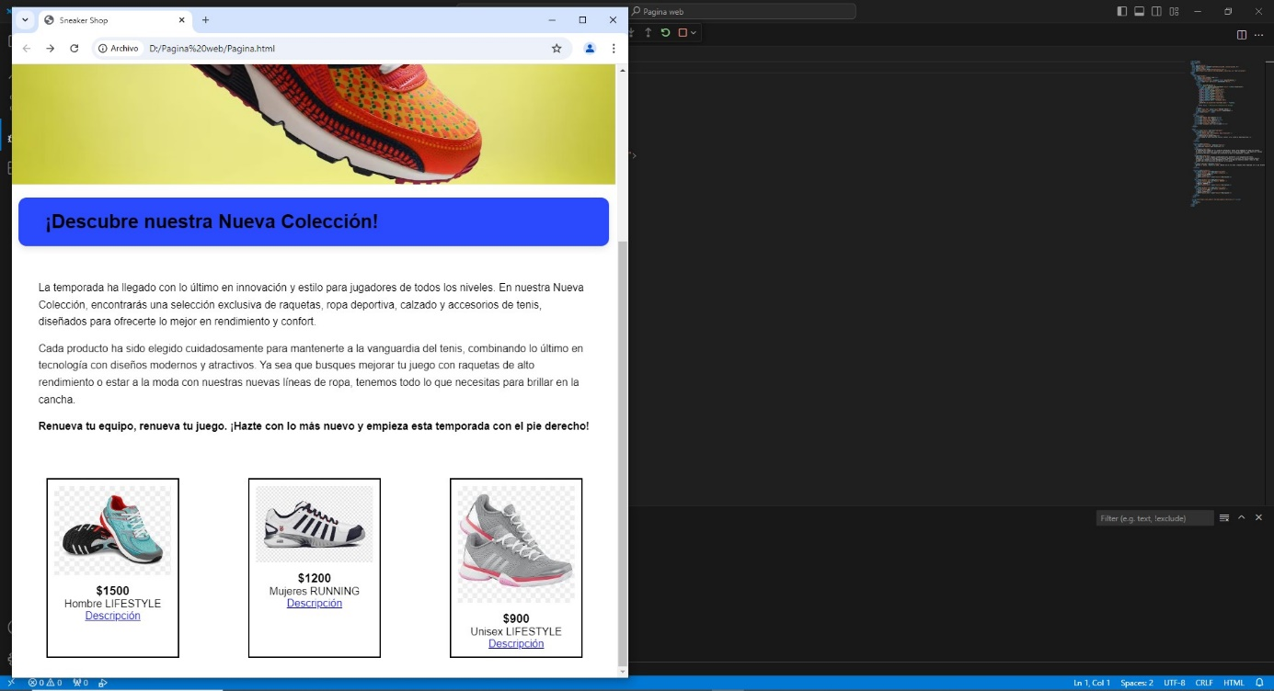

Andrea realizara agrego imágenes y descripción a su apartado al igual que el diseño de dicha pagina
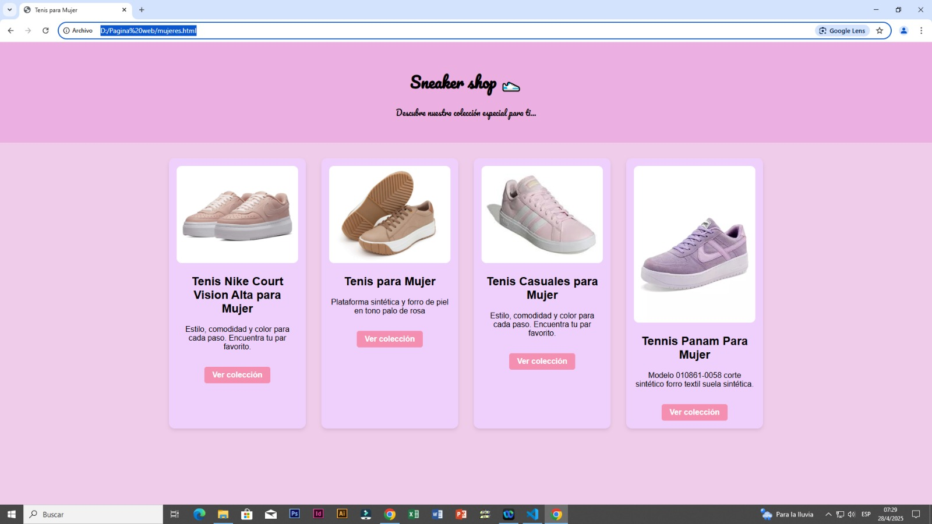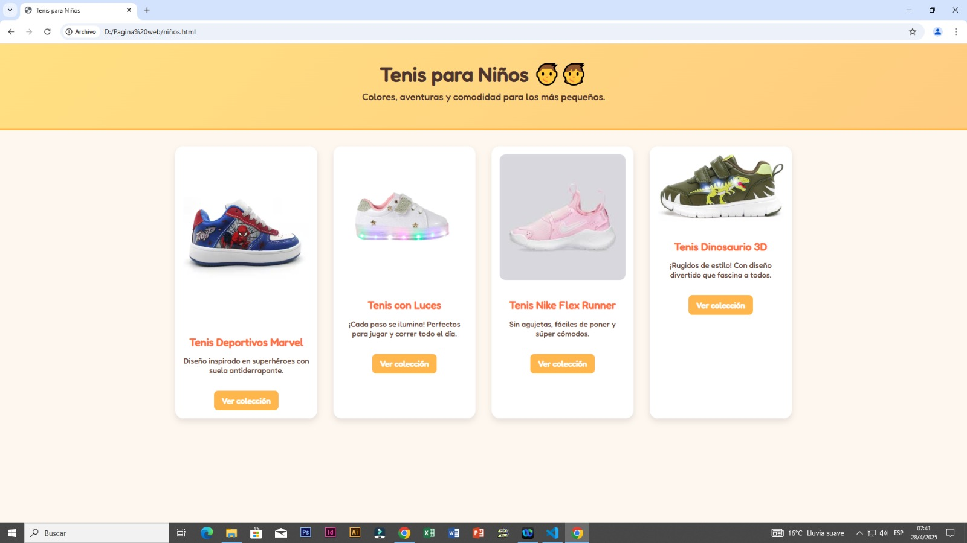

Jesús agrego contenido a la sección de Hombre y los más nuevo al igual que agregar imagen a su página y Joana hizo la actualización a la página de unisex
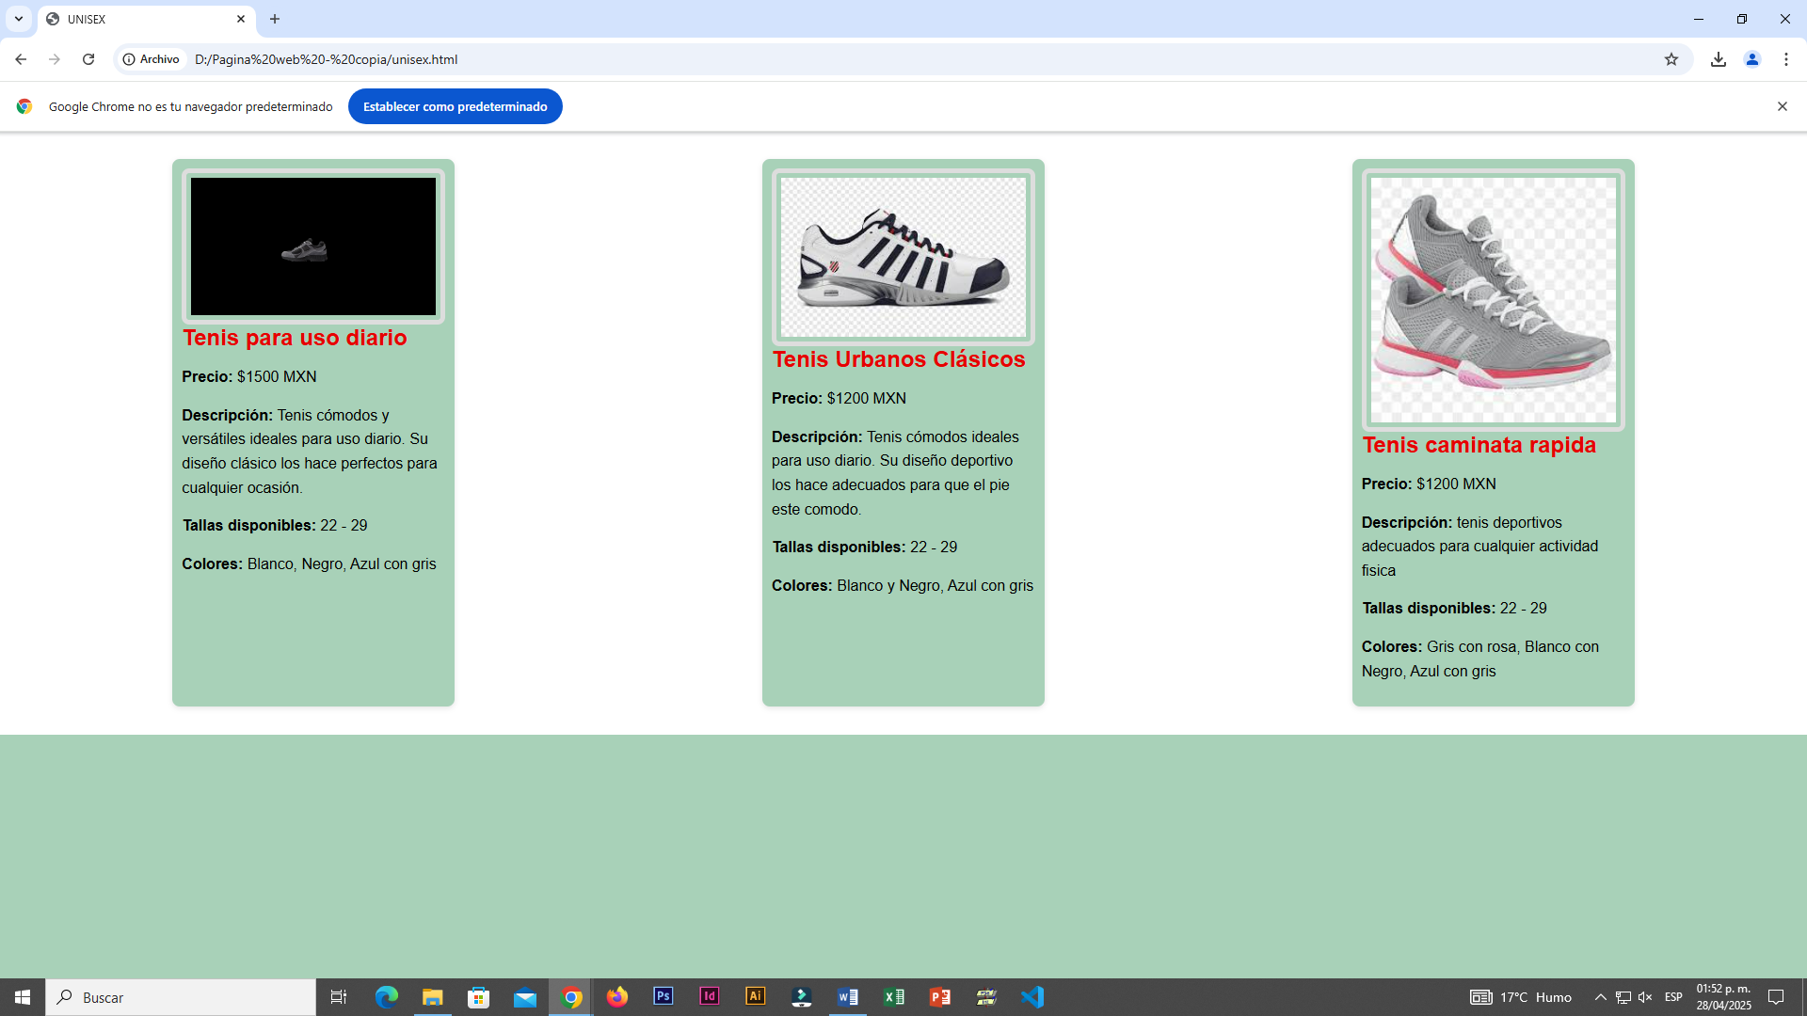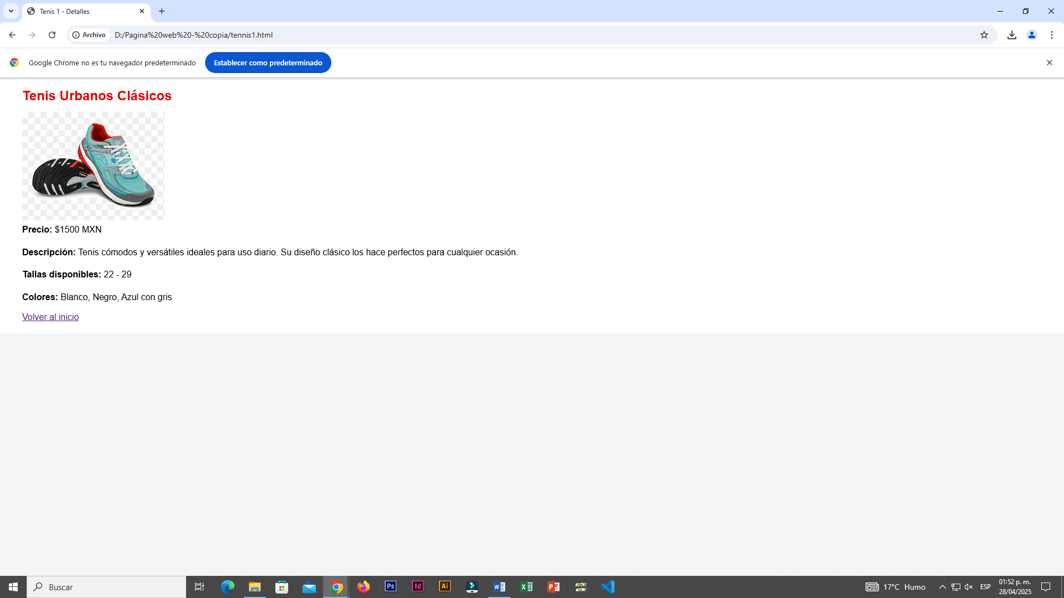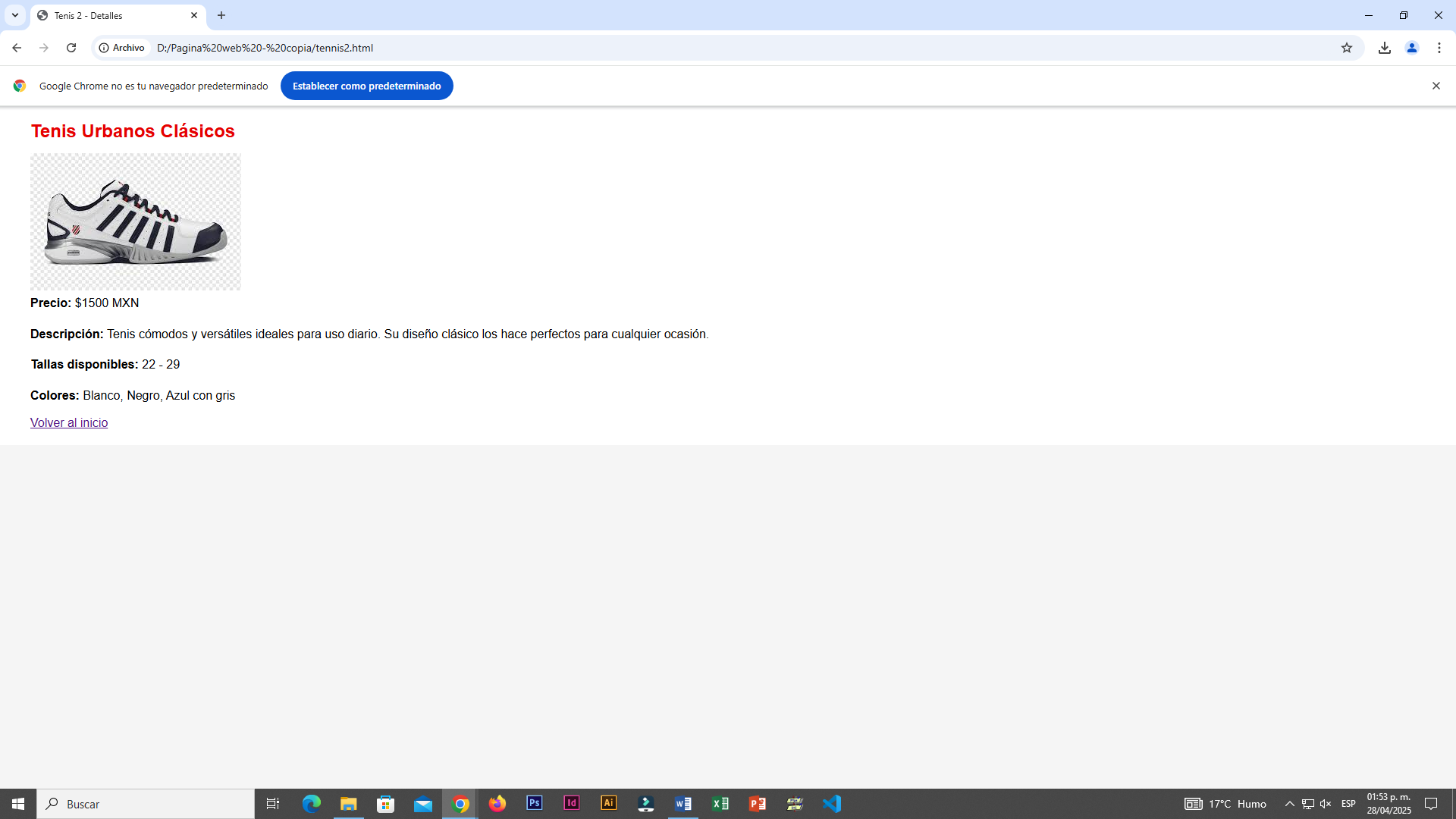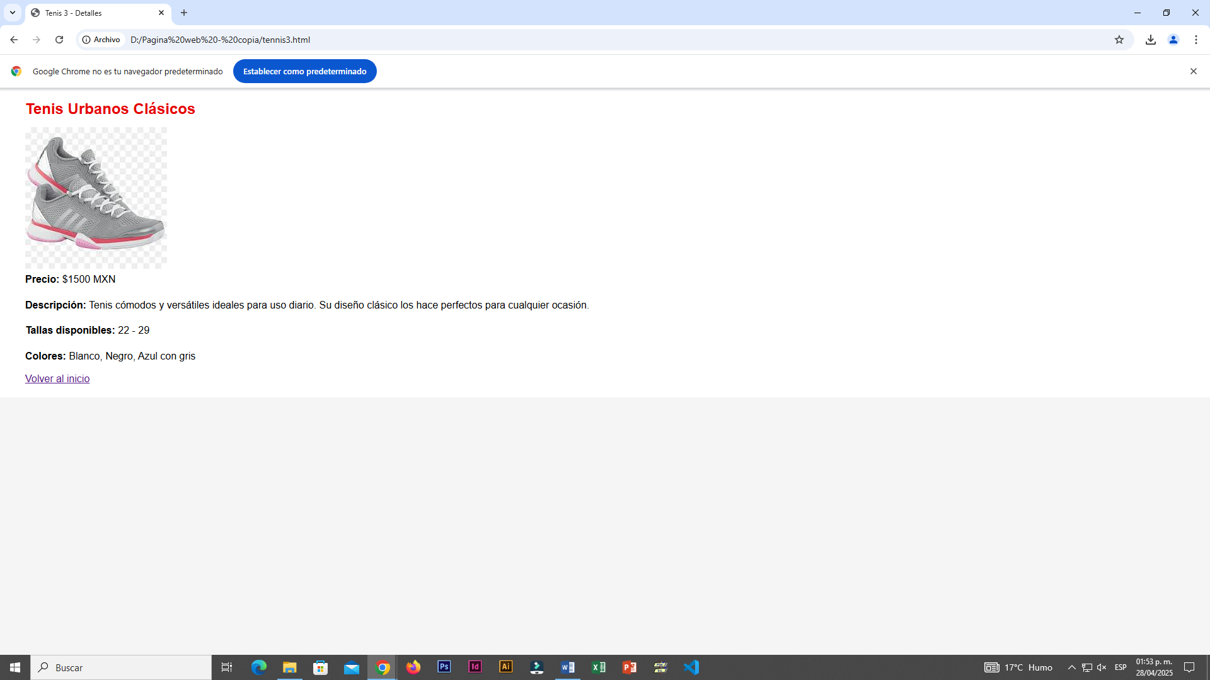

Viernes 25: El equipo realice la exposición a través de un video, en donde se explicó el código de cada sección de la página, es decir, se mostraba el código HTML y CSS y después de ello se mostraba la página web con las características que se incluían en el código.

Lunes 28: Se realizo en nuevo repo y se subió la presentación a teams

